**Feito por:**

PG51118 - Guilherme Sousa

PG51119 - Karyna Lysenko

PG50923 - Rodrigo Esperança

**Estrutura do relatório:**

1. Delineamento do projeto;
2. Fases do projeto;
3. Descrição de cada fase;
4. Conclusão;
5. Melhoramentos possíveis;

**Delineamento do projeto:**

O principal objetivo deste projeto foi criar uma Base de Dados (BD) que apresentasse um largo conjunto de informação relativamente a um determinado número de genes associados a uma *query* de pesquisa escolhida pelo utilizador. Esta *query* pode ser nome de um organismo, de um gene ou de uma proteína específica. Além disso, o intuito desta base de dados foi apresentar uma otimização à existente do NCBI, de forma a que a BD permitisse fazer uma ligação direta entre as informações de NCBI e a Uniprot e que, fosse possível navegar na BD recorrendo a uma filtragem de genes por número de CDS.

**Fases do projeto:**

1. Tendo em conta toda a possível informação referente a cada *query*, realizar o delineamento da Base de dados com aplicação de possíveis entidades, atributos, relacionamentos e respetiva cardinalidade.
2. Análise e construção de código para extração da informação pretendida indo ao encontro da Base de dados criada anteriormente.
3. Análise e construção de código para a povoação das tabelas criadas na fase 1 com a informação obtida na fase 2.

**Descrição de cada fase:**

Segundo a informação pretendida, realizou-se a organização desta em entidades, representadas por diversos atributos com diferentes tipos de relacionamentos entre si, como é demonstrado nas tabelas abaixo. Tabelas que serviram de orientação para a realização das restantes fases do trabalho.

|  |  |  |  |  |  |
| --- | --- | --- | --- | --- | --- |
| **Identity** | **Name** | **Tipo e dominio** | **Multivalue** | **Zero** | **Keys** |
| Gene | **ID_genbank** | VARCHAR | N | N | S- |
| Description | TEXT | N | N | N |
| Organism | TEXT | N | N | N |
| Date_publish | VARCHAR | N | N | N |
| sequence | Text | N | N | N |
| length | INT | N | N | N |
| Adenina | INT | N | S | N |
| Citosina | INT | N | S | N |
| Guanina | INT | N | S | N |
| Timina | INT | N | S | N |
| Link | VARCHAR | N | S | N |
| PubMed | **ID_AI_PubMed** | INT | N | N | S |
| Title | VARCHAR | N | N | N |
| ID_PubMed | VARCHAR | N | N | N |
| Doi_number | VARCHAR | N | N | N |
| Authors | **ID_Authors** | INT | N | N | S |
| Name | VARCHAR | N | N | N |
| Affiliation | **ID_Affiliation** | INT | N | N | S |
| Info | VARCHAR | N | N | N |
| History | **ID_search** | INT | N | N | S |
| Search | VARCHAR | N | N | N |
| Genes_number_input | INT | N | N | N |
| Day | DATETIME | N | N | N |
| Genes_number_NCBI | INT | N | N | N |
| Protein_number | INT | N | N | N |
| CDS | **ID_CDS** | VARCHAR | N | N | S |
| Translation | TEXT | N | N | N |
| Location | INT | N | N | N |
| ID_genebank | VARCHAR | N | N | S |
| Uniprot | **ID_Uniprot** | VARCHAR | N | N | S |
| Function | TEXT | N | N | N |
| Subcellular_Location | TEXT | N | N | N |
| Protein sequence | TEXT | N | N | N |
| Length (a.a) | INT | N | N | N |
| Link_Uniprot | VARCHAR | N | N | N |

|  |  |  |  |  |
| --- | --- | --- | --- | --- |
| **Identity** | **#** | **Relationship** | **Identity** | **#** |
| Gene | 1…N | gene_PubMed | PubMed | 1…N |
| 1…1 | Type_CDS | CDS | 1…N |
| 1…N | Gene_History | History | 1…1 |
| PubMed | 1…N | PubMed_Authors | Authors | 1…N |
| 1…N | PubMed_Affiliation | Affiliation | 1…N |
| CDS | 1…N | Protein_info | Uniprot | 1…1 |

Note-se que a BD apresenta uma particularidade que foi tida em conta em todo o trabalho. Sempre que as entidades “Pubmed”, “CDS”, ou “Uniprot”,, foi-lhes atribuída a chave primária: *N/A, N/A_CDS*, *N/A_Uniprot*, respetivamente.

As tabelas apresentadas serviram como guia para a realização do modelo conceptual no software *Wondershare EdrawMax*.

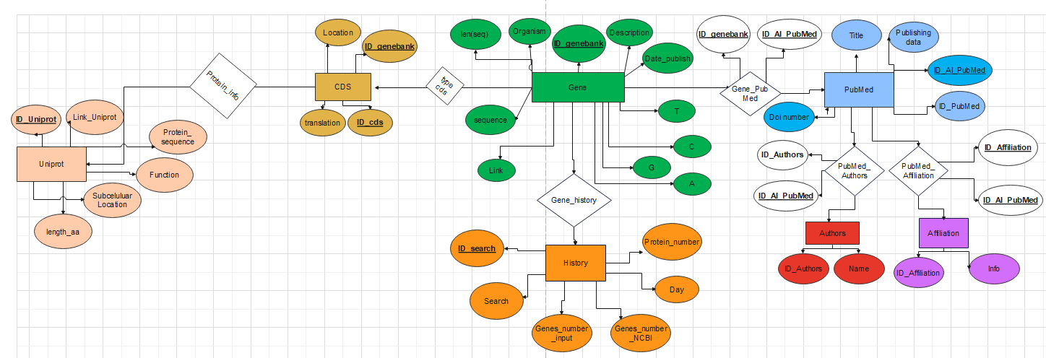

Após o desenho do modelo conceptual e, tendo em particular atenção a cardinalidade entre cada entidade/relacionamento, realizou-se o modelo lógico utilizando o software *MySQL Workbench.*

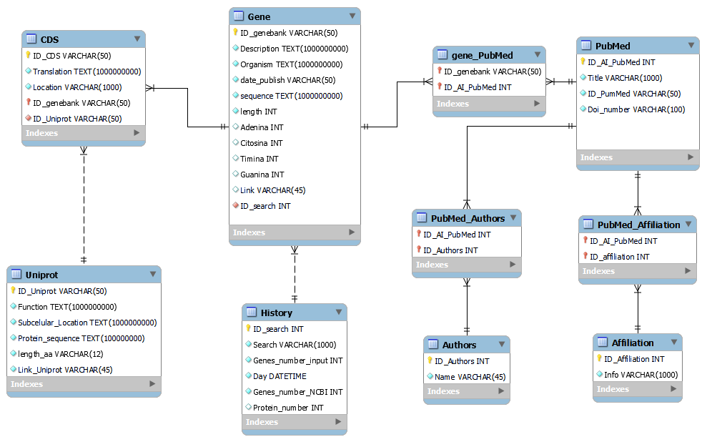

Após a realização do modelo lógico, seguiu-se para o modelo físico usando o mesmo software referido anteriormente.

**2.**

Em primeiro lugar, criou-se um script com o propósito de obter os links associados ao NCBI a partir de uma determinada query e, destes links, com auxílio de expressões regulares, extrair os respetivos IDS genebank. Isto foi feito com a função ***url get (i***). De notar que criamos a possibilidade ao utilizador de escolher um determinado número de IDs tendo sempre como limite máximo o valor 20, o que está associado à própria paginação do NCBI. Como os IDs podem aparecer repetidos (funcionamento normal da própria Web BD), a nossa estratégia passou por criar uma lista (***n_genes***) onde os ids apenas apareciam uma única vez, sem repetições.

Dos IDs obtidos por *Web Scraping*, alguns já foram removidos do genebank e, como tal, a sua associação dava erro. Desta forma, a solução encontrada foi o recurso ao Biopython, nomeadamente o módulo Entrez, para extrair apenas os que não foram removidos.

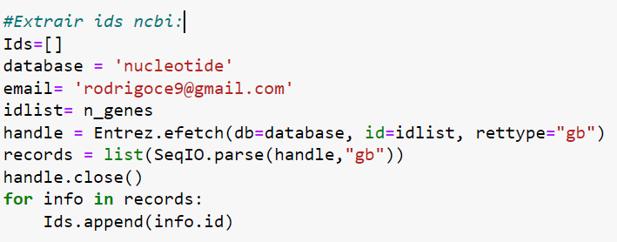

Tendo em atenção que um dos atributos pretendidos para a entidade “Gene” é o “Link_Gene” fizemos uma associação entre este atributo (variável no código) e os links obtidos com a utilização de uma *query*.

A partir da estratégia referida anteriormente e com principal recurso a Biopython foi possível obter (quando disponível) a descrição, o organismo, a sequência, o tamanho de sequência, calcular a percentagem dos nucleótidos e a data de publicação do gene. Posto isto, a informação necessária para preencher os atributos da entidade “Gene” foi extraída.

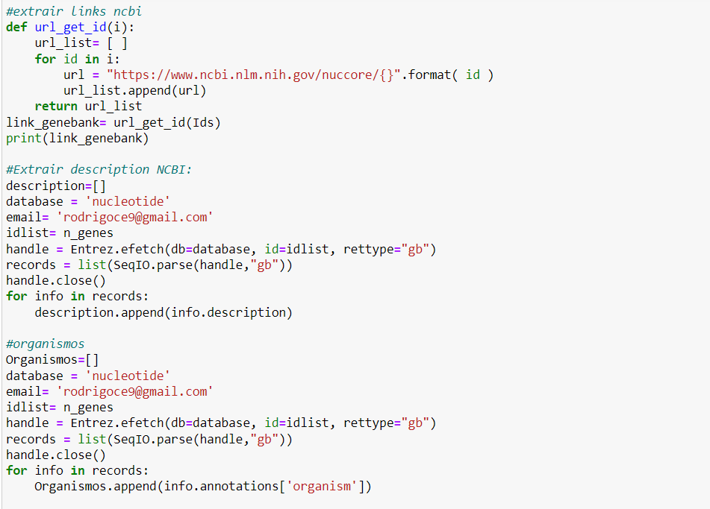

O próximo passo foi obter a informação relativa à entidade PubMed, onde através dos links dos IDs já “processados” referentes ao NCBI, extraiu-se o conteúdo utilizando o módulo *Beautifulsoup* do *bs4*. Todavia, para ser mais fácil trabalhar com este conteúdo, criamos uma lista (***listas***) onde o output estava em formato utf-8.

De seguida, a estratégia utilizada passa pela utilização de expressões regulares para extrair de ***lista***, referida anteriormente, os IDs do NCBI e os Ids da PubMed. A partir daqui, criou-se um dicionário onde os IDs dos genes seriam as keys, e os IDs da PubMed (referentes a cada gene) os valores. No caso do IDs do gene não ter nenhum ID PubMed associado, atribuiu-se uma lista vazia.

Posto isto, criaram-se duas listas diferentes, uma lista para armazenar os IDs dos genes (***id_ncbii***) e outra lista para armazenar os IDs da pubmed (***ID_PUB***). No caso de não existir IDs de PubMed associado, será adicionado à lista a string “***N/A***”. Como existe a possibilidade de haver IDs PubMed repetidos, utilizamos um código para criar uma lista (**new_list_***)* só com ids não repetidos.

Para extrair informação relativamente aos artigos na PubMed, usamos o módulo Entrez de Biopython. Este módulo permite, através dos IDs da PubMed contidos na lista (***new_list_****)***,** extrair informações como o título, os autores, a fonte, *affiliation* e o *doi.*

O *doi* estava contido na informação proveniente da lista ***source***, e para ser extraído apenas o *doi*, utilizaram-se expressões regulares. No caso de não existir nenhum *doi*, adicionou-se astring “*N/A*”. Posto isto, a informação necessária para preencher os atributos referentes à entidade “PubMed” foi recolhida.

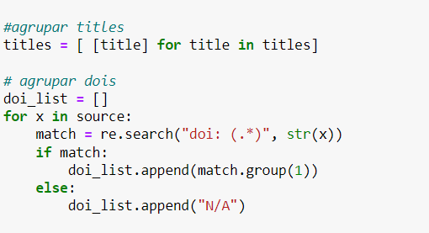

No que concerne à estratégia para a entidade autores e respetivos atributos, realizou-se um dicionário que através dos autores extraídos com recurso ao Biopython, tem como chaves, os IDs PubMed e como valor o nome dos autores. Referenciar, que como alguns artigos possuíam muitos autores, criamos uma lista onde continha apenas os 5 primeiros autores extraídos de cada artigo. A partir deste ponto, criaram-se duas listas diferentes, uma lista para armazenar os IDs da PubMed (***pubmed_list***) e outra lista para armazenar os nomes dos autores (***authors_list***). Como existe a possibilidade de termos nomes de autores repetidos, utilizamos um código para criar uma lista (***new_list_authors***) só com nomes de autores não repetidos. Assim, a informação necessária para preencher os atributos referentes à tabela “Authors” está totalmente recolhida.

Em relação à entidade “Affiliation”, o raciocínio utilizado é idêntico ao descrito anteriormente para a entidade “Authors”, com a particularidade de que caso um id pubmed não tenha associado nenhuma *affiliation*, será acrescentado à lista***affi_list*** a string “*N/A*”. Desta forma, a informação para esta entidade, está recolhida.

Relativamente à entidade “CDS”, a estratégia principal de buscar informação baseia-se na utilização de Biopython. A função ***get_CDS_info*** cria uma lista de listas em que cada uma é composta por: ***ID_CDS***, ***Location*** e ***Translation*** (atributos pretendidos). Tendo em atenção, que existe uma relacionamento específico entre esta entidade e a entidade “Gene ”, a estratégia utilizada foi a antecipada criação de um dicionário, ***result_dict***, que permite associar cada atributo desejado a um determinado ***ID_genebank***.

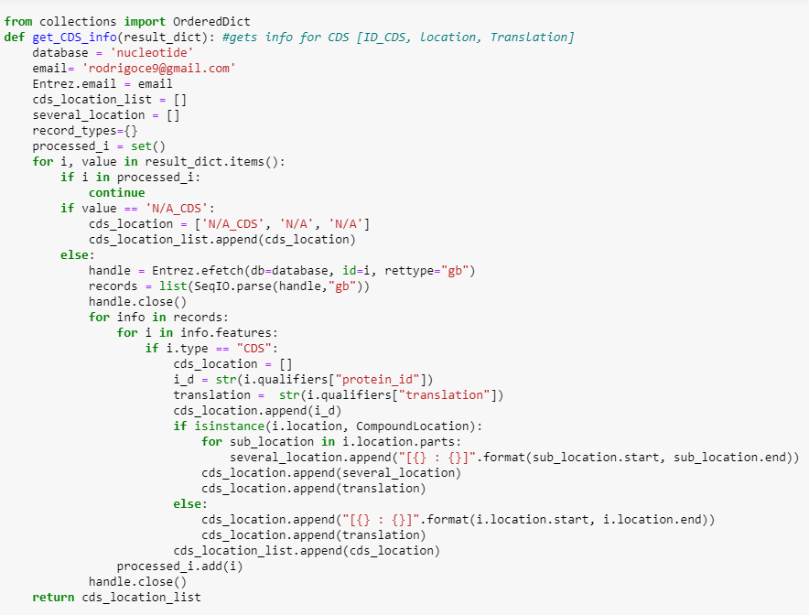

Para a entidade “Uniprot” o primeiro passo, foi a obtenção dos links associados a uma determinada query de pesquisa,com recurso à mesma estratégia utilizada anteriormente para obtenção dos links ncbi, com a particularidade da criação de uma nova função ***url_get_id_p***. Desta forma, o atributo “Link_Uniprot” foi conseguido.

Recorremos à *web API* do Uniprot e atribuindo um ***field*** a cada atributo pretendido para esta entidade, conseguiu-se adquirir toda a informação desejada. Todavia esta informação aparecia de uma forma pouca organizada e, como tal, com recurso a expressões regulares retirou-se a informação pretendida com a apresentação desejada e o conteúdo organizado. De salientar, que cada um destes atributos da entidade Uniprot está associado a um determinado ***ID_CDS***.

Neste ponto, toda a informação pretendida para as entidades “Uniprot” e “CDS” foi recolhida com sucesso. Sendo que estas duas entidades relacionam-se entre si, decidiu-se juntar as informações correspondentes em listas. Com isto, a função ***join_ids_CDS*** recebe como argumentos duas listas (***lista***, ***uniprotID***) com resultado final de lista de listas ***[IDgenebank, ID_PRO, ID_Uniprot]***, onde:

* ***lista*** corresponde a: ***dict_list = dict_to_list(result_dict)***
* ***uniprotID*** corresponde ao resultado de: ***get_list_uniprot(ID_PROT, result_dict)***

De seguida, a função ***join_lists(list1, list2)*** junta a informação da lista anterior ***[IDgenebank, ID_PRO, ID_Uniprot]*** com a lista criada para a entidade “Uniprot”, com um resultado final ***[IDgenebank, ID_PRO, ID_Uniprot, Location, Translation]***

Os scripts das funções ***join_ids_CDS*** e ***join_lists*** não estão apresentados no presente relatório de forma a simplificar o conteúdo do mesmo.

Por último, para a entidade “History”, fez-se o *import* do módulo *datetime* para extrair a hora e data do momento em que se fez a pesquisa com uma *query* específica (atributo “Search” contém informação da ***query***). Associado a isso, elaborou-se uma função que conta o número de proteínas, o número de IDs NCBI e o número de IDs requeridos pelo o utilizador completando todos os atributos associados à entidade em questão.





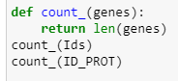

**3.**

Para povoar os atributos das entidades, é necessário fazer a conexão com a base de dados criada anteriormente (***SQLC.connect***). Seguidamente, deve-se inserir a “ação” que se pretende executar (***Insert***) indicando a entidade onde pretendemos executar essa mesma ação e, ainda, selecionando os atributos que vão ser alterados e indicando os dados (***Values***) que se pretende adicionar. Evidenciar que os ***Values*** referidos foram determinados na 2 fase deste projeto.

Em relação à entidade “History”, definiu-se que a chave primária (***ID_search***) seria auto incrementada e, por isso, a “ação” explicada anteriormente para associar um valor a este atributo primário é ligeiramente diferente. Além disso, como a entidade em questão está relacionada 1 para N com a entidade “Gene” foi necessário extrair os ***ID_search*** auto incrementados, sendo que, apenas interessa o último pois, como é o mais atual, é esse que vai estar relacionado com a entidade “Gene” que se vai povoar de seguida.

De modo a comprovar o correto funcionamento do código, utilizou-se uma *query* de pesquisa escolhida aleatoriamente (Diabetes) e obteve-se a povoação da tabela History.

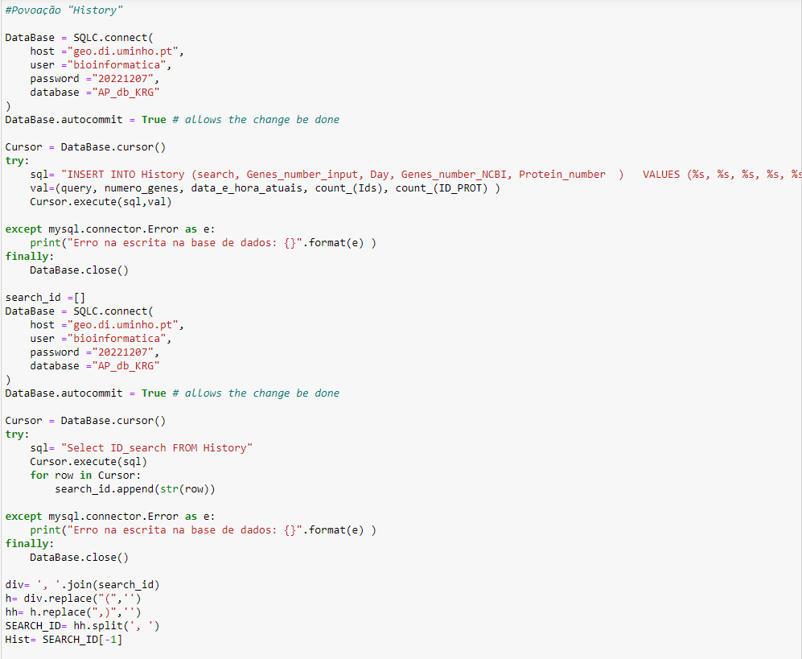

No que concerne à povoação da entidade “Gene”,o processo é ligeiramente distinto, uma vez que, como estamos a povoar vários genes ao mesmo tempo, foi necessário usar um ciclo *for*, com recurso ao *enumerate*. Esta estratégia, permite trabalhar com todas as listas criadas na fase 2, separadamente, e a partir daqui associar a cada atributo necessário para povoar esta tabela.

O resultado obtido para a povoação da entidade em questão com a query já referida está demonstrado na seguinte tabela, constituída pelos respetivos atributos.

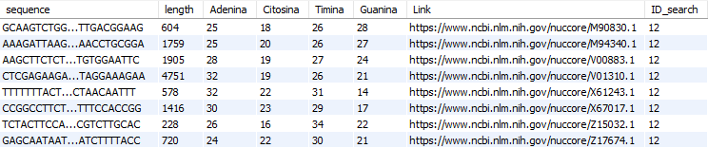

Para a entidade “PubMed” foi utilizado o mesmo raciocínio que na entidade “Gene”, notando que *a primary key*, é um ID auto incrementado (***ID_AI_PubMed***).

A povoação resultante está demonstrada na tabela abaixo. Referir que há determinados genes que podem não estar associados a artigos *PubMed* e portanto aparece astring “*N/A*”.

É necessário ter em atenção que, como a entidade “Gene” está relacionada com a entidade “Pubmed”com cardinalidade de N para N, isto é, um gene pode ter vários artigos associados e vice-versa. Foi necessário criar uma lista (***SEARCH_ID***) com todos os IDs auto incrementados. A partir daqui foi possível saber o número do primeiro ID auto incrementado para depois a cada ID PubMed presentes na lista ***ID_PUB***, pela ordem certa, atribuir o mesmo ID auto incrementado e, assim povoar o relacionamento “gene_PubMed”.

Na tabela seguinte, mostra a correta associação entre um ***ID_genebank*** e um ***ID_AI_PubMed***, ou seja, uma correta povoação do relecionamento “gene_PubMed”.

Para a povoação da entidade “Authors”e“Afilliation” e, respetivos relacionamentos com a entidade “PubMed” de N para N, foi utilizado o mesmo raciocínio descrito anteriormente, alterando claro, apenas os respetivos atributos.

Os resultados obtidos para a povoação da entidade “Authors”e“Afilliation” estão representados nas 2 primeiras tabelas seguintes. Sendo as restantes, correspondentes ao relacionado “gene_PubMed” com “Authors/ Affiliation”.

A estratégia de povoação utilizada para a entidade “Uniprot” é bastante semelhante às restantes, todavia o caso particular é que podem existir genes que não têm associado nenhum ID_Uniprot. Posto isso, e com o intuito de não ter a repetição no valor da chave primária (ter diversos ID_Uniprot = N/A), a solução passou por associar todos os genes que não têm referência na Uniprot ao “ID_Uniprot” = “N/A_Uniprot”.

O resultado da povoação da entidade “Uniprot” está demonstrado abaixo, com a particularidade referida de poder existir um “N/A_Uniprot” que representa que um determinado gene não tem informação associada ao Uniprot.

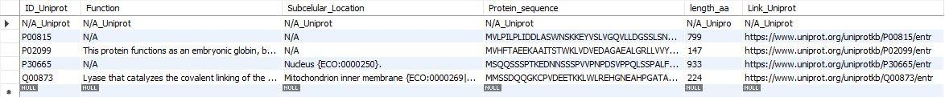

No caso da entidade “CDS”, como a chave primária é composta por ***ID_genebank*** e ***ID_CDS***, os valores correspondentes podem aparecer repetidamente. Este aspeto, permite associar a designação ***N/A_CDS*** para diversos ***ID_genebank***, o que significa que se pode ter N genes associados a 1, ou seja, ***ID_CDS*** = ***N/A_CDS***.

Como demonstrado na tabela seguinte, o ***ID_CDS*** apareceu repetidamente com a designação ***N/A_CDS*** associada a diversos genes, o que mostra que a estratégia utilizada para povoar a entidade CDS correu como esperado.

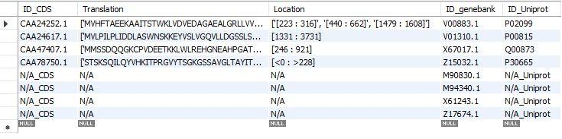

Para a povoação da entidade “History” funcionar corretamente para sucessivas pesquisas, foi necessário limpar todos os dados das restantes entidades e relacionamentos já referidos. Permitindo assim ficar com um histórico de todas as pesquisas feitas, sem ter problemas associados à repetição de chaves primárias repetidas.

Para mais detalhes sobre os scripts, ler o ficheiro READ_ME.txt do repositório.

A povoação da entidade “History” está representada abaixo, com duas *querys* aleatórias inseridas pelo utilizador bem como os restantes atributos, referenciando a data e hora quando esta pesquisa foi realizada.

**Conclusões:**

Tendo em conta a povoação de cada entidade, verificou-se que os resultados obtidos estão corretos, o que permite concluir que, de forma geral, a nossa base de dados está operacional.

De modo a verificar a correta povoação da nossa base de dados, tendo em atenção as diversas entidades, atributos e relacionamentos, realizaram-se alguns testes no MySQL.

De forma a testar a BD, o script foi corrido várias vezes com várias querys e com escolhas de nº de genes diferentes. Com isto, os próximos prints são de querys de MySQL onde a *query* do script é “diabetes” para “20” genes. Assim sendo, a próxima imagem ilustra a entidade “CDS” povoada com esses *inputs*.

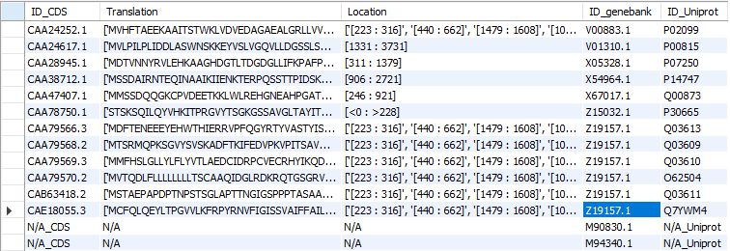

A próxima imagem ilustra o resultado de um *COUNT* onde 1 ID_genebank onde o gene tem mais do que 1 CDS associado.

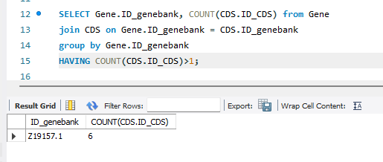

A próxima imagem ilustra o resultado de um *SELECT* de *ID_genebank* onde 1 onde o gene não tem CDS’s.

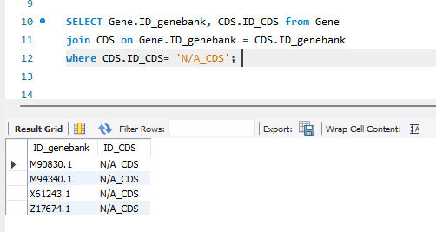

A próxima imagem ilustra o resultado de um *SELECT* de *ID_genebank* que tem atribuído apenas 1 *ID_CDS*.

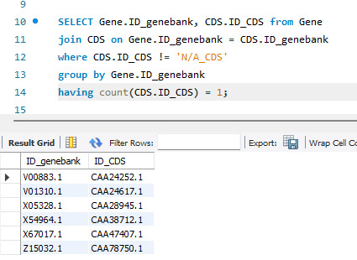

**Perspectivas Futuras:**

1. Pretende-se aumentar o número de genes possíveis a ser trabalhados, ou seja, passar de 20 para 100/200 (relacionado com a paginação do NCBI).
2. Pretendemos explorar a entidade “History” onde esta passa a ser uma entidade N para N e, por isso, não seja necessário apagar os dados antes de uma nova pesquisa.
3. Otimizar e estruturar o código para funcionar com todas as *querys* que nele se colocam e, ao mesmo tempo, ser ainda mais fácil a sua interpretação.